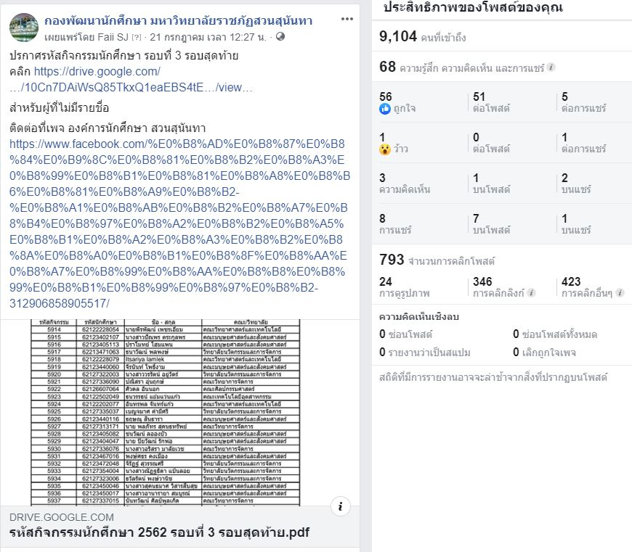

ประกาศรหัสกิจกรรมนักศึกษา รอบที่ 3 รอบสุดท้าย
Announcement of Student Activity Code Round 3 Final

